上海第二工业大学
外事综合管理服务平台
学生用户手册

目录
1 登录 1
1.1 使用浏览器访问 1
1.2 使用企业微信APP访问 3
2 首页 5
2.1 系统公告 6
2.2 消息通知 6
2.3 待办任务 7
3 基础操作 7
3.1 导航栏 7
3.1.1 菜单导航栏 8
3.2 查询 9
3.2.1 排序 9
3.2.2 数据详情 10
3.2.3 分页功能 11
3.3 数据保存 11
3.4 查看审核情况 11
3.5 文件上传、下载 12
3.6 数据导出 13
3.6.1 导出文件 13
3.6.2 数据汇总导出 13
4 功能介绍 13
4.1 学生国（境）外项目 14
4.1.1 项目报名 14
4.1.2 修读计划申请 17
4.1.3 项目异动 20
4.1.4 提交小结 21
4.1.5 交流总结 22
4.1.6 学分认定 22

登录
访问外事平台可通过浏览器方式或企业微信APP方式。重要提示：利用校园网络之外的线路访问外事平台时，须使用VPN服务，可点击校园网右上角“VPN”或输入网址https://vpn.sspu.edu.cn/。（VPN使用方法见VPN操作指南）
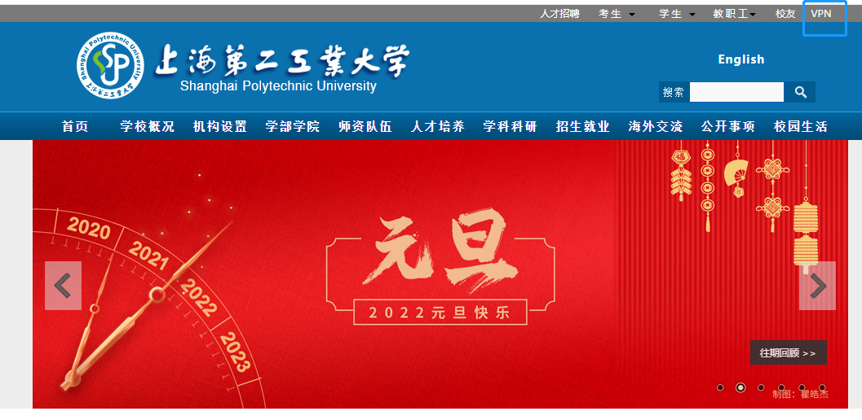

使用浏览器访问
通过浏览器，可进行申请、审批、进度查询、查看信息、数据统计等各项操作。外事平台还会发送办理进度和消息通知。提交申请时，建议使用电脑操作。建议使用谷歌、360（需切换至极速模式）、edge、火狐等主流浏览器。
登录和使用方法：
1. 方式一：访问上海第二工业大学官网www.sspu.edu.cn,点击页面左下角的“OA办公”图标，进入统一身份认证系统登录界面。
方式二：访问网址https://global.sspu.edu.cn，进入统一身份认证系统登录界面。
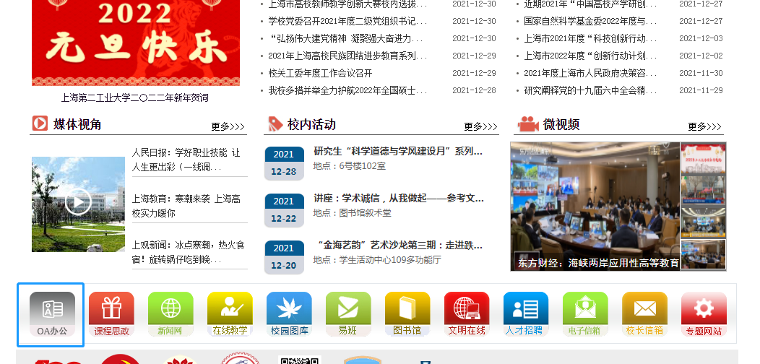

2. 输入用户名和密码后，进入个人门户系统。
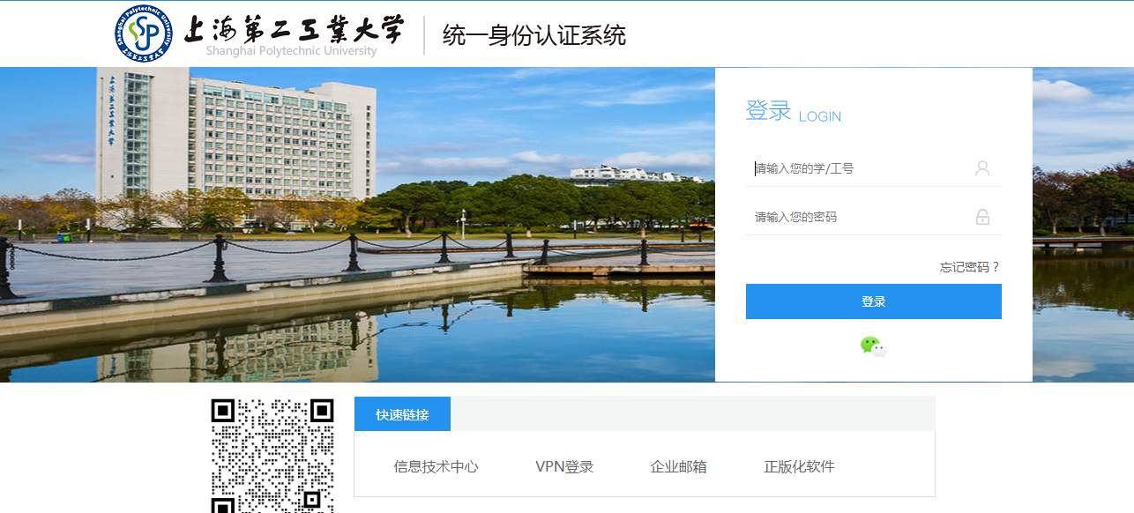

3.在个人门户首页的“信息系统”标签区域，点击“外事平台”。
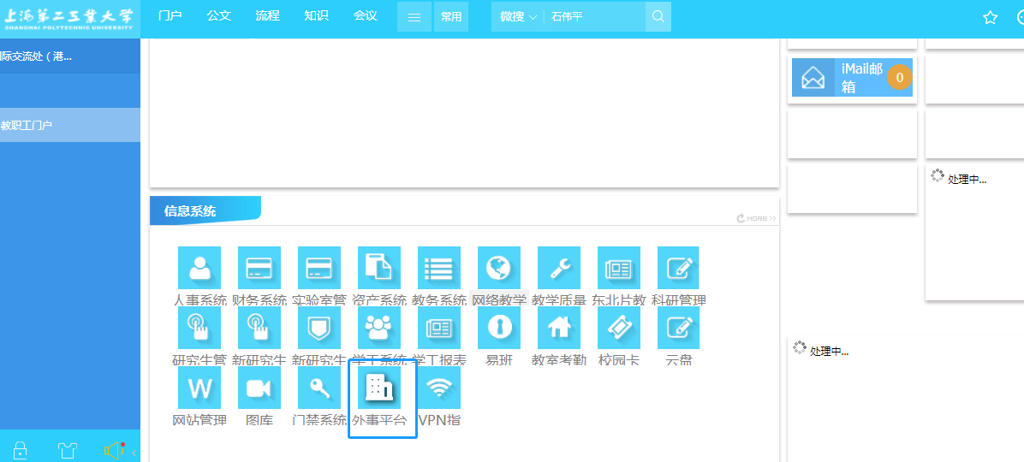

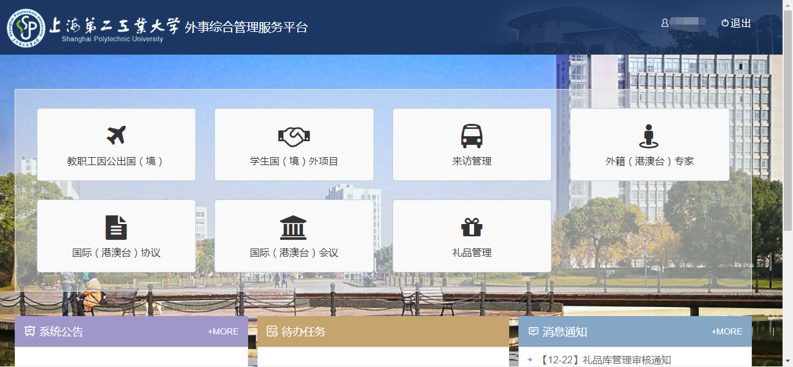
4.进入外事平台后，点击相关模块进行业务办理。

使用企业微信APP访问
通过企业微信APP登录外事平台，可进行申请、审批、进度查询、查看信息、数据统计等各项操作。外事平台还会发送办理进度和消息通知。提交申请时，建议使用电脑操作。登录和使用方法：
1.点击手机或平板电脑上的企业微信APP。进入后，点击首页底部“工作台”。
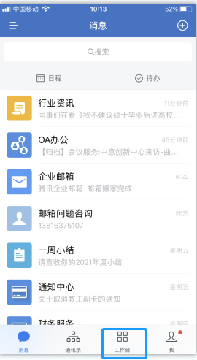

2.进入“工作台”后，点击“外事平台”。
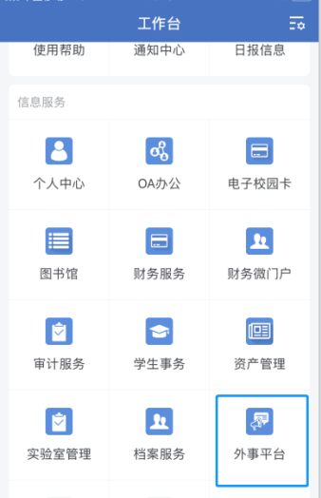

3. 进入外事平台后，点击相关模块进行业务办理。
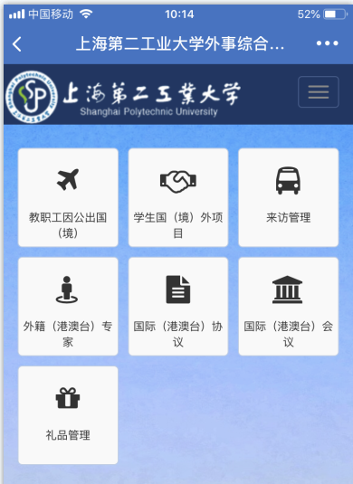

首页
成功登录后将进入系统首页，如下图所示：
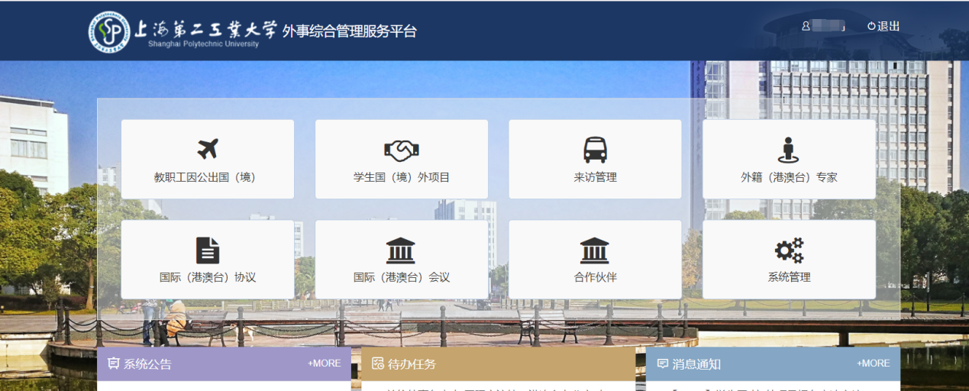
首页右上方是一些个人设置，页面中间是相应子系统的链接入口。页面下方是系统公告，用于展示系统内的相关公告通知；消息通知，用于展示最新收到的消息和通知；待办任务，用于展示需要处理的任务。

系统公告
首页的系统公告将显示当前系统置顶和最新发布的公告，如下图所示：
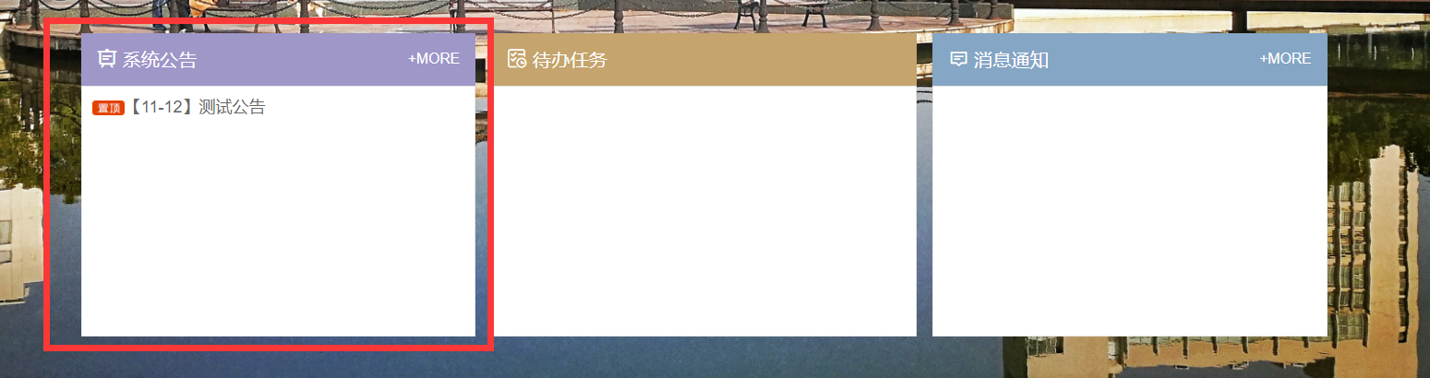
点击公告名称后进入公告的详情界面
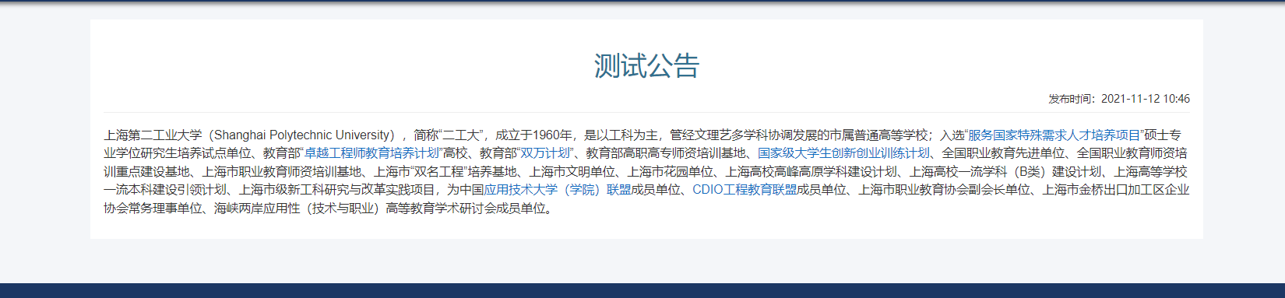
点击“MORE+”按钮查看所有的系统公告
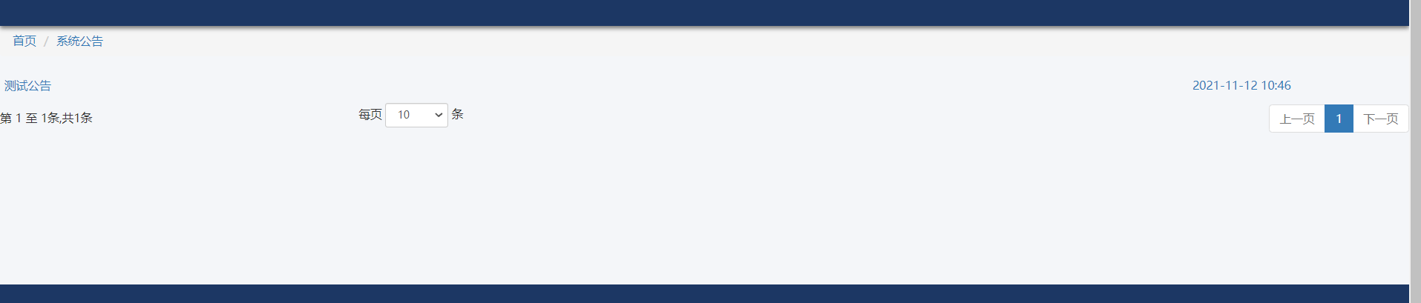

消息通知
首页的消息通知即当前用户的最新通知消息。
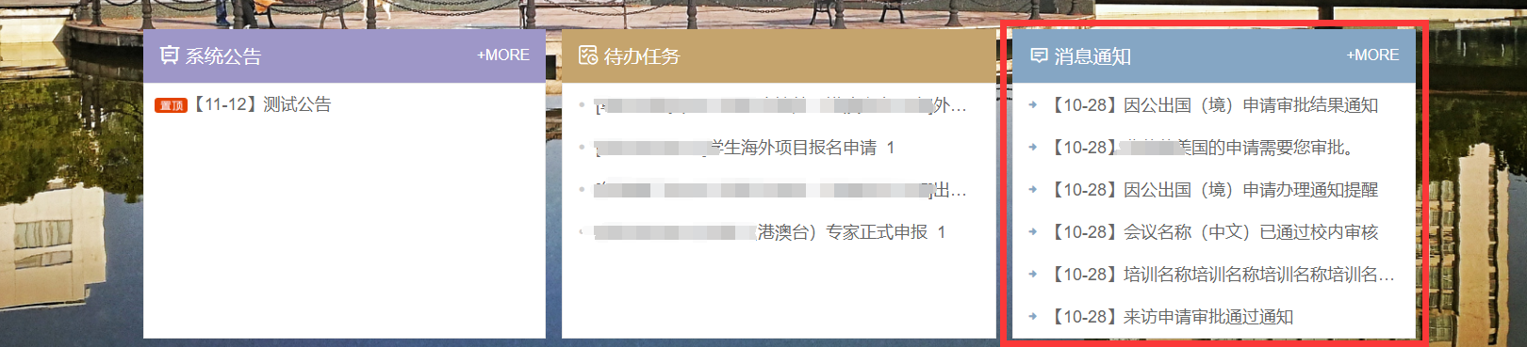
点击各消息的名称打开消息的详情

点击“MORE+”按钮可对收件箱中的消息进行管理
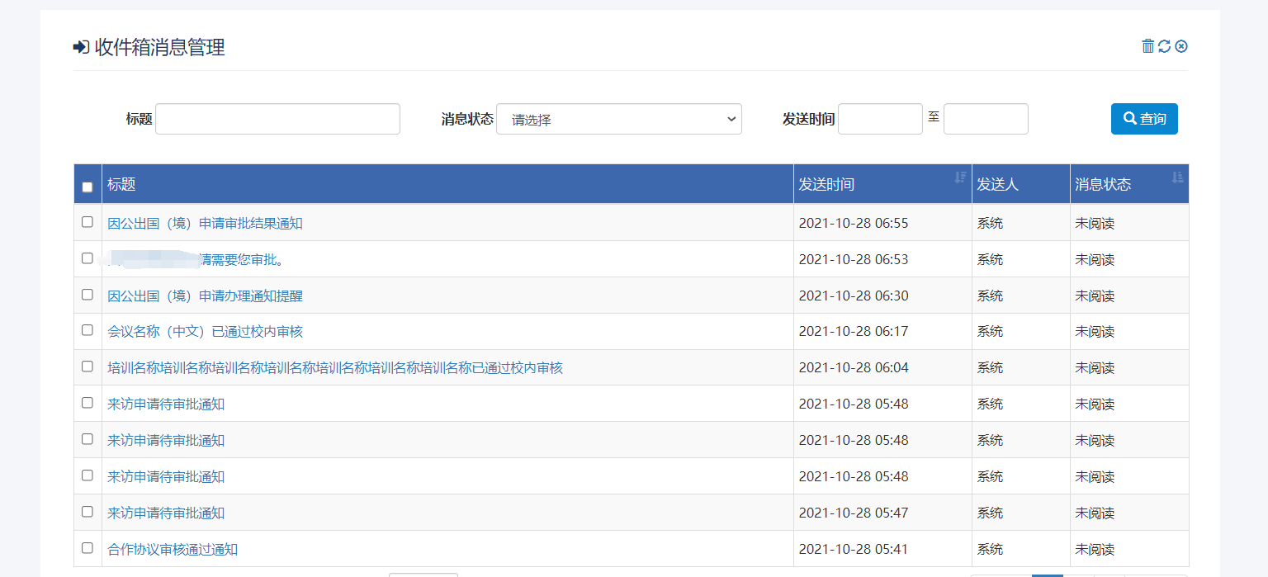

待办任务
首页的待办任务部分显示为您所处不同角色下需要处理的任务，标题后的数字显示为该类型任务的数量，如下图所示：
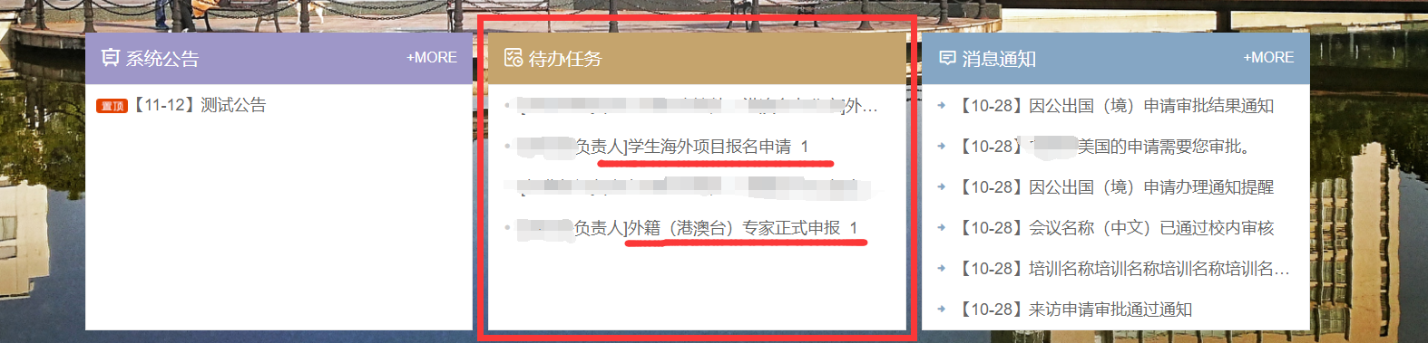
点击任务名称将跳转到相应的处理任务的页面。

基础操作
基础操作说明是对在本系统中通用的,普遍的操作方式的说明。在每个功能模块中，对于基础操作说明中已经叙述过的内容将不再复述。

导航栏

菜单导航栏
在进入模块时列表页面上方显示为当前页面的菜单导航，如下图所示：

导航栏左端显示为当前页面所在位置，右端显示为当前用户角色。
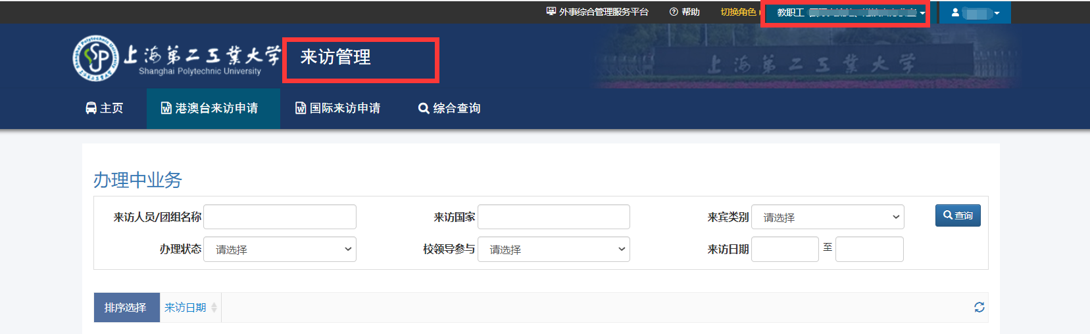
- 菜单导航
在导航栏上点击菜单名称可进入相应的页面，例如：点击下图中“首页”进入来访管理首页。
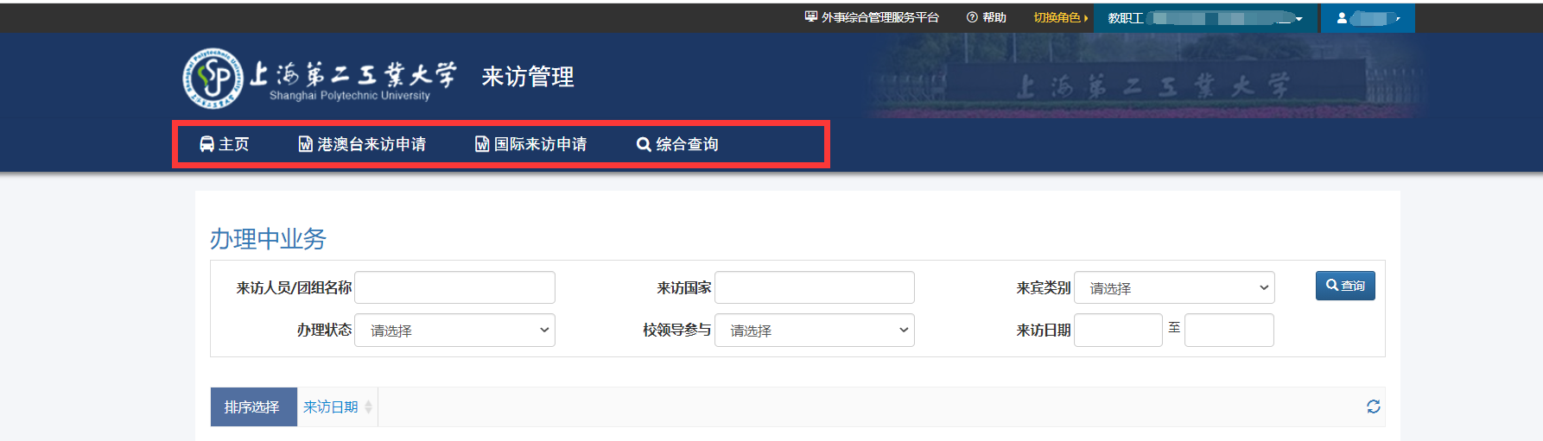
- 角色切换
如果您拥有多个角色，则在一些菜单下您会同时拥有不同角色的功能。
例如您是计算机与信息工程学院的教师，同时又是单位外事负责人。不同角色就拥有不同角色的操作权限。
在导航栏的右侧显示了当前角色名称，通过点击下拉图标处的文字，可以进行角色间的切换。如下图：
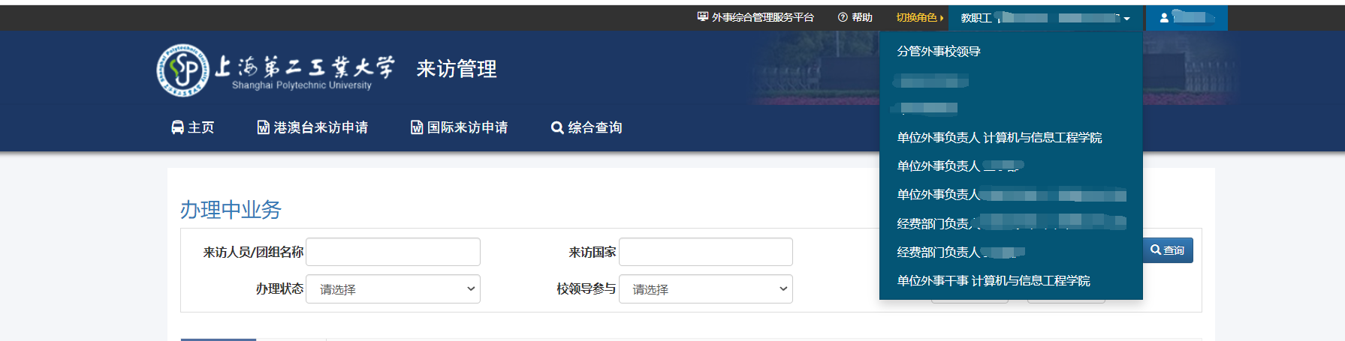
选定角色后点击该角色名称，则您会进入到您选择的角色的页面下。
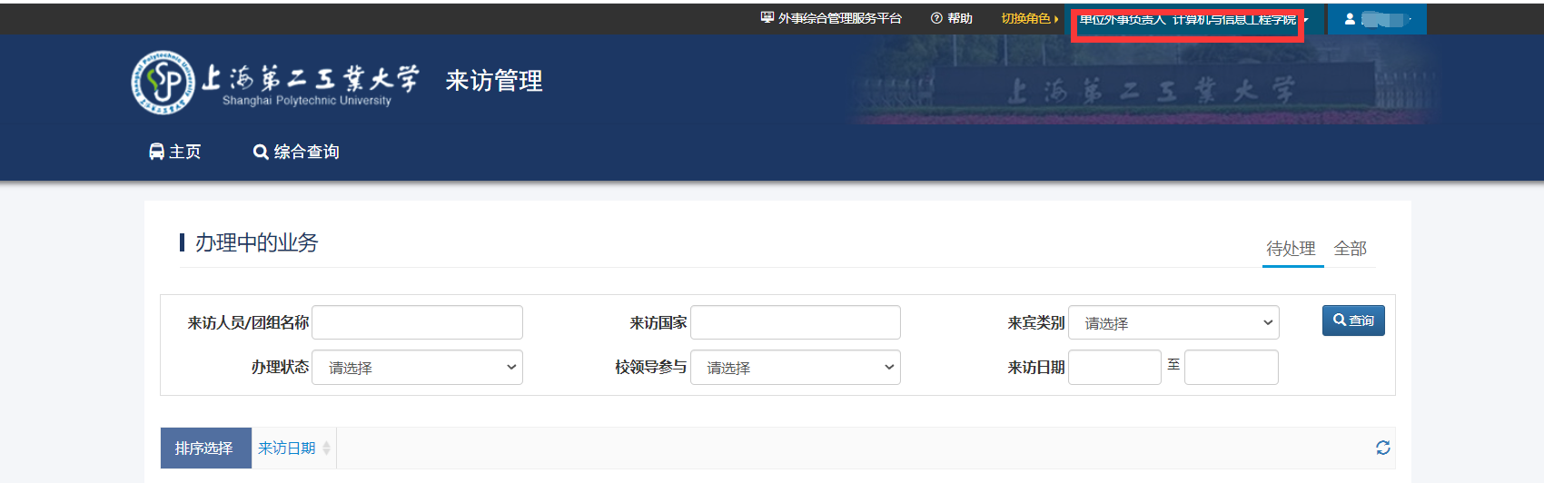

查询
在一些页面上，如果有查询语句，在查询区域输入查询条件，对结果进行检索。
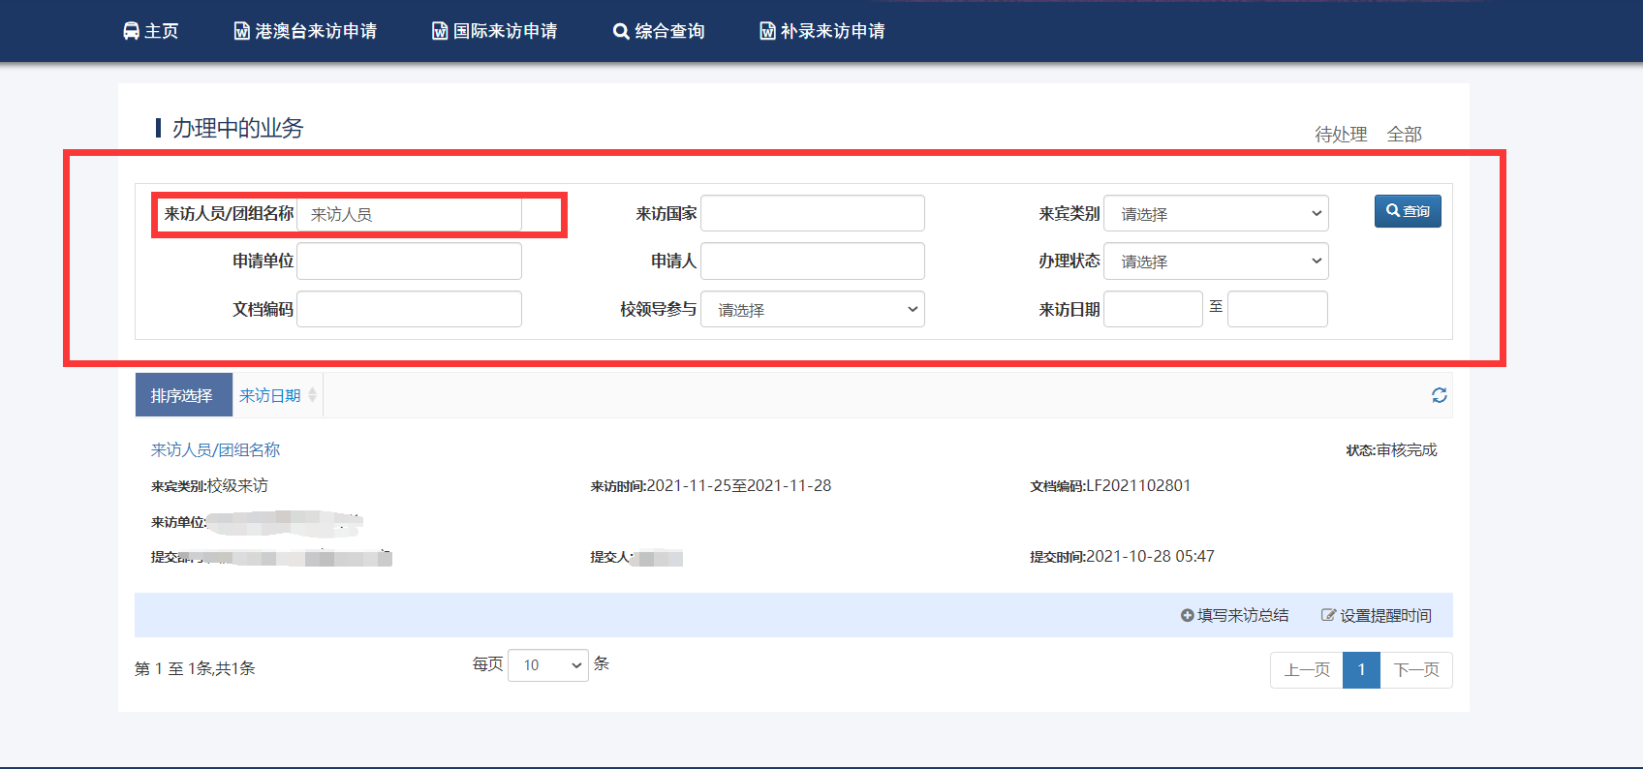

排序
如果列表中字段名后有图标，单击图标对列表进行排序。
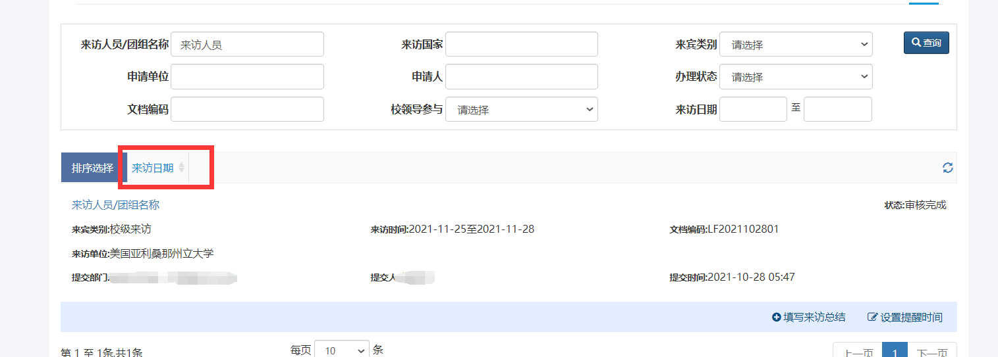
当图标显示为时，排列顺序为升序，当图标为时，排列顺序为降序。

数据详情
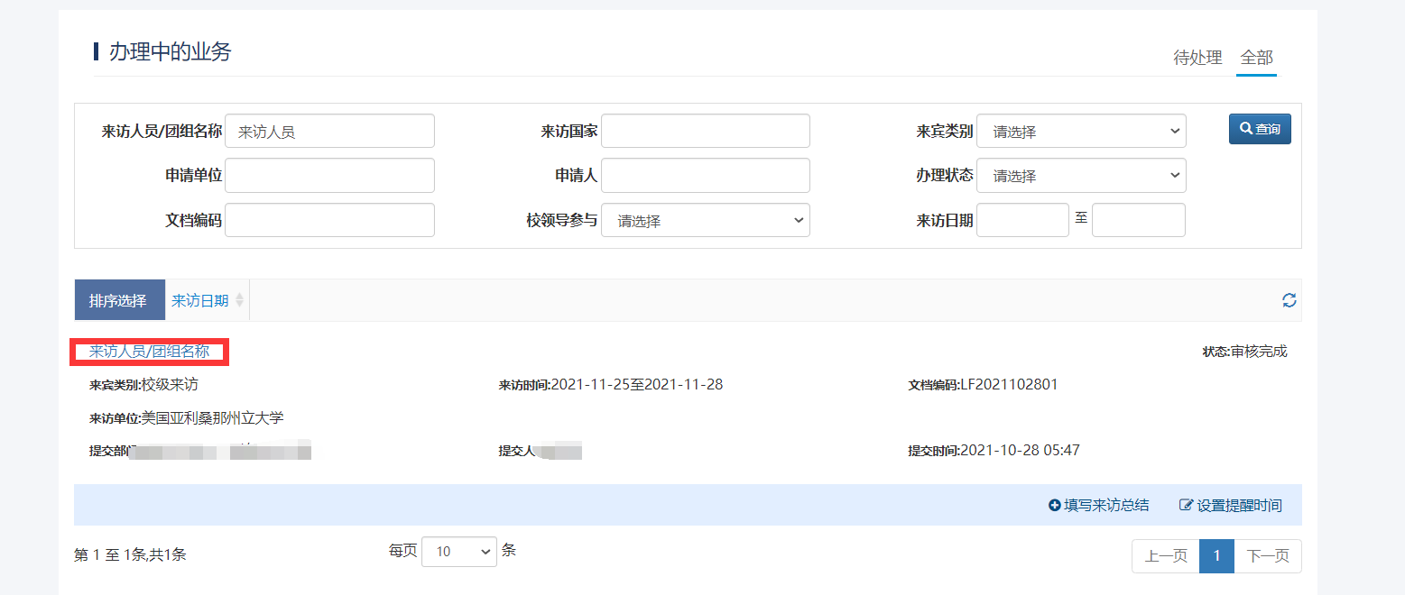
点击列表上的文字链接，查看该条数据的详细情况。
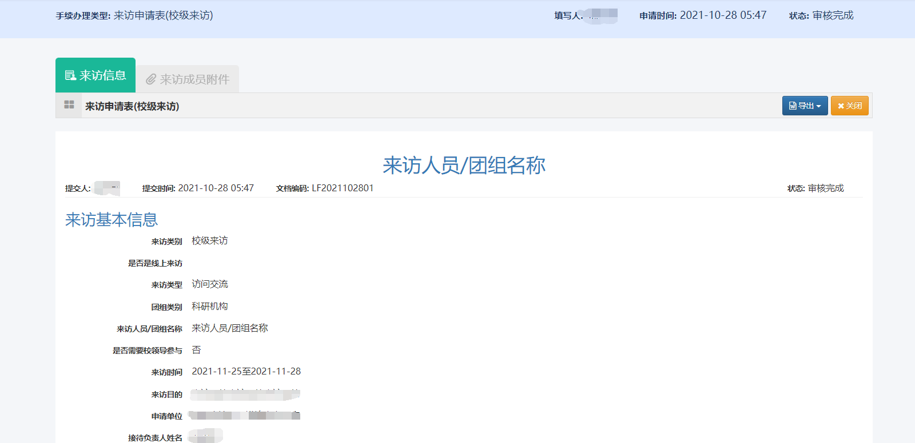

分页功能
在列表的下方如有分页区域，点击“上一页”或“下一页”或页码数字实现页面变化，列表默认每页显示十条记录，根据需要选择合适的每页显示的条数。
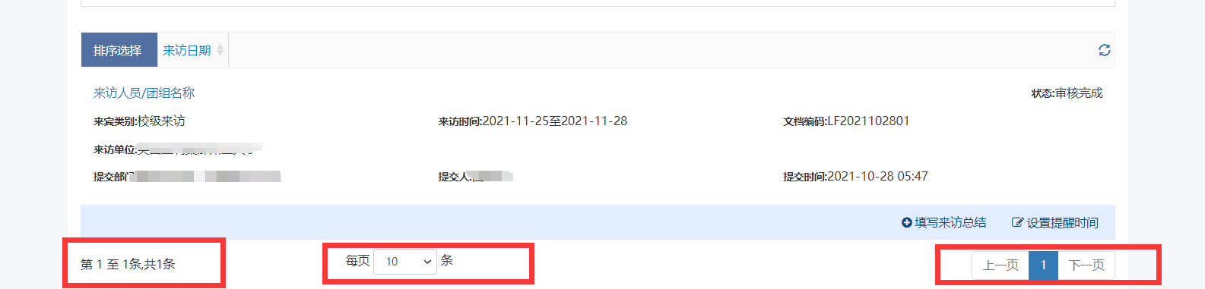

数据保存
在编辑或者详情页面上方显示的部分为当前页面的编辑详情导航栏，如下：
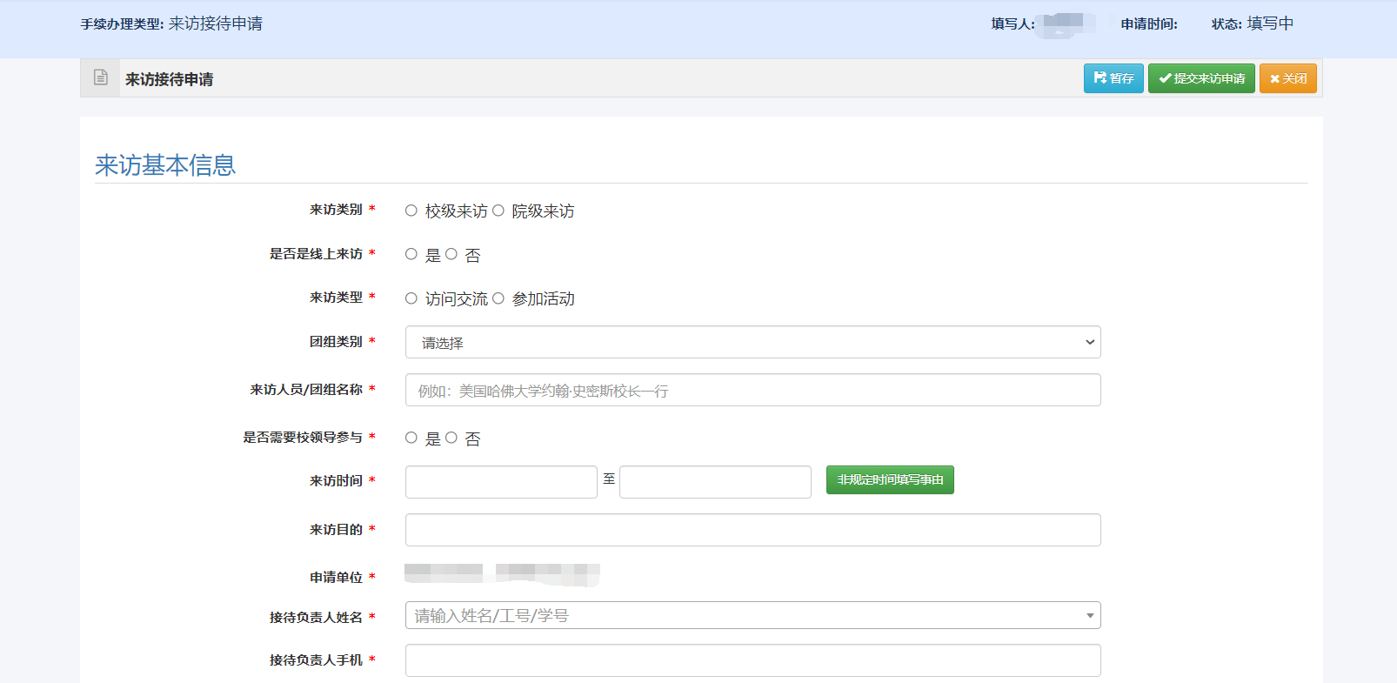
- 暂存/保存
在填写过程中，您如果希望临时保存下数据，点击“暂存”按钮保存当前填写的信息，下一次打开该填写的表格继续填写。
提交***
在填写过程中，如果全部填写完成，需要提交给审核人审核时，点击“提交***”按钮。点击提交后，系统会对带*号字段进行校验，若未填写或填写不符合规范，校验不通过且会给出相应的提示信息，若校验通过，则可提交。

查看审核情况
在审核页面或者详情页面的底部，如果有“审批日志”按钮，通过点击“审批日志”按钮，查看审核信息。
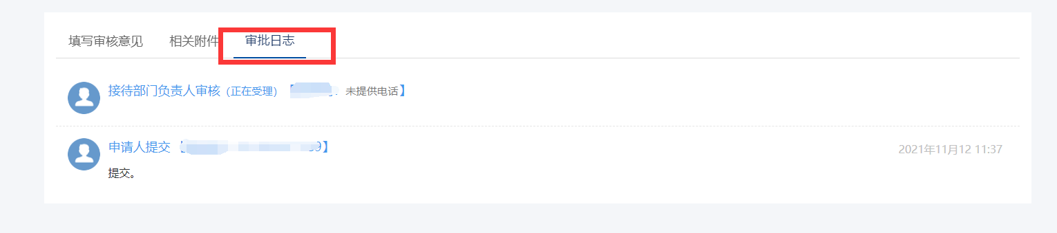

文件上传、下载
通过页面中的上传附件功能上传需要的文件。
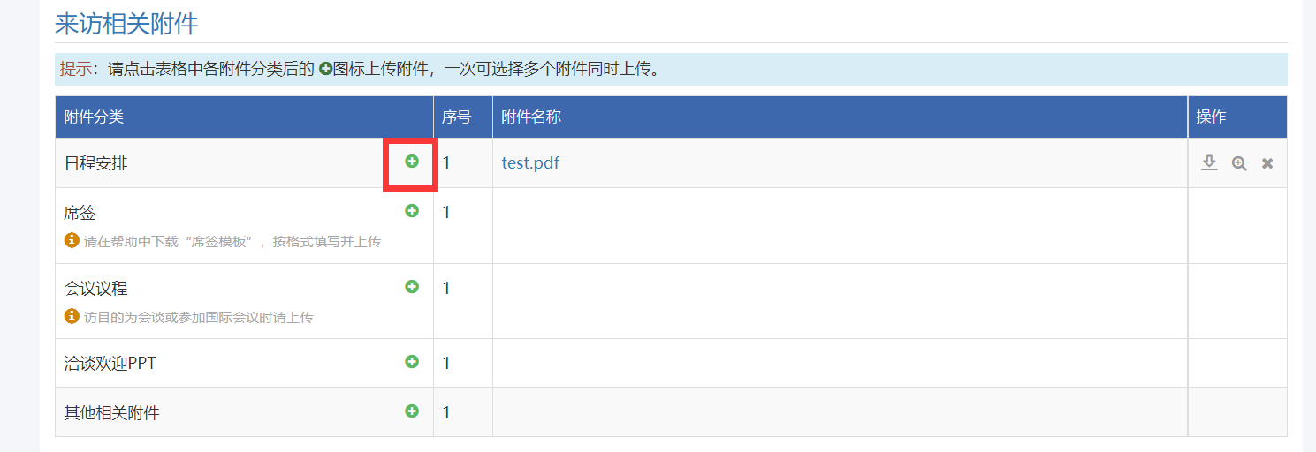
点击“上传文件”图标，打开上传窗口，用户从本地选中需要添加的文件后，点“打开”按钮完成上传，每个附件分类可以一次添加多个附件。
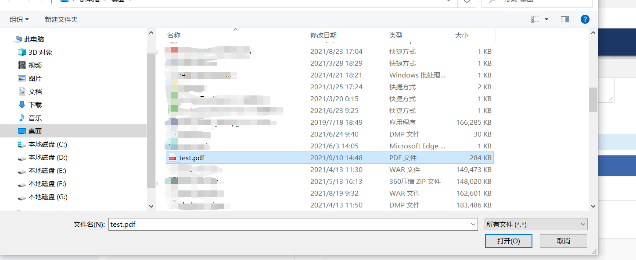
上传完成后，在“操作”栏对上传的文件进行“下载”“预览”“删除”操作：
- 下载
点击图标，系统自动完成下载。
- 预览
如上传的文件为word格式，在网页里进行预览，点击图标，打开预览页面，如下图：
- 删除
点击图标，删除对应的附件。

数据导出

导出文件
在编辑页面或者详情页面的导航栏上，如果有“导出”按钮，通过点击“导出”按钮，导出申请或总结等文件。
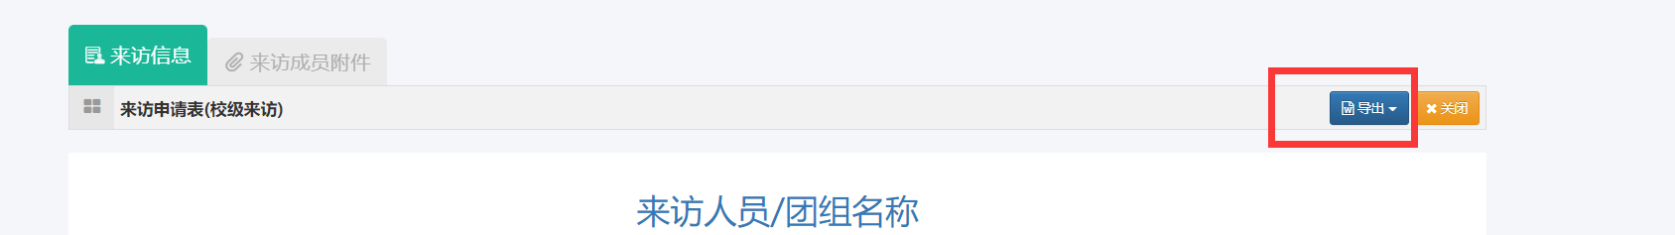

数据汇总导出
如果列表提供了导出功能，如下图，在列表右上方显示有导出按钮。
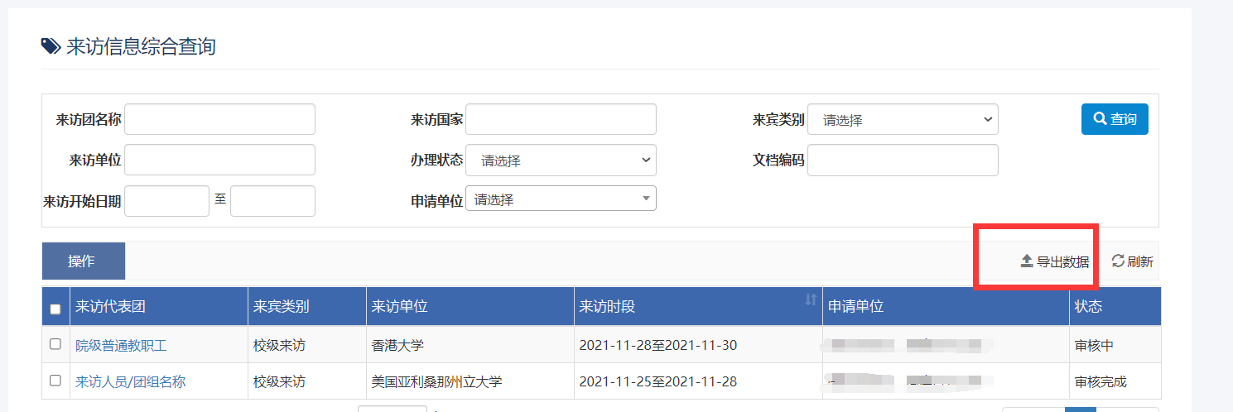
点击“导出”按钮后，系统将查询结果导出到excel文件中。

功能介绍

学生国（境）外项目
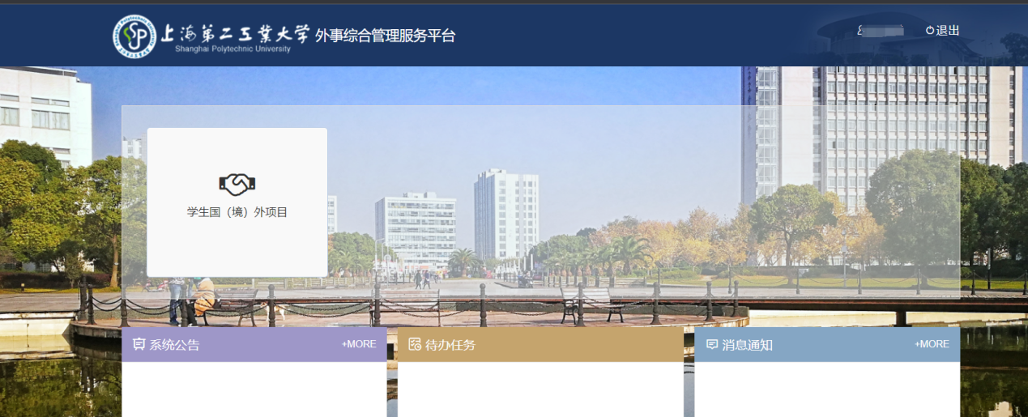
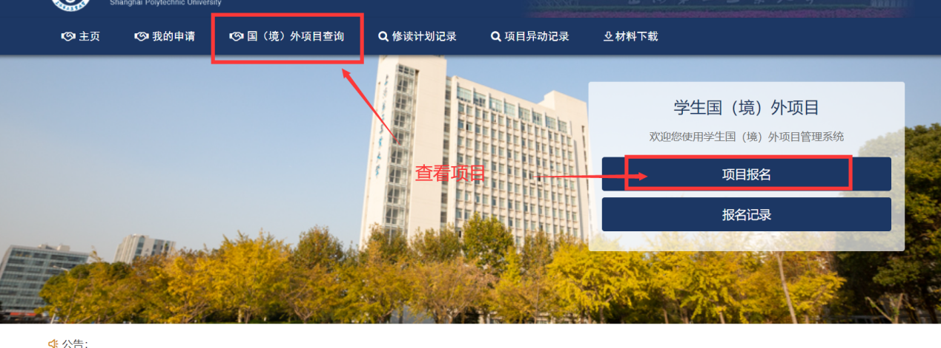
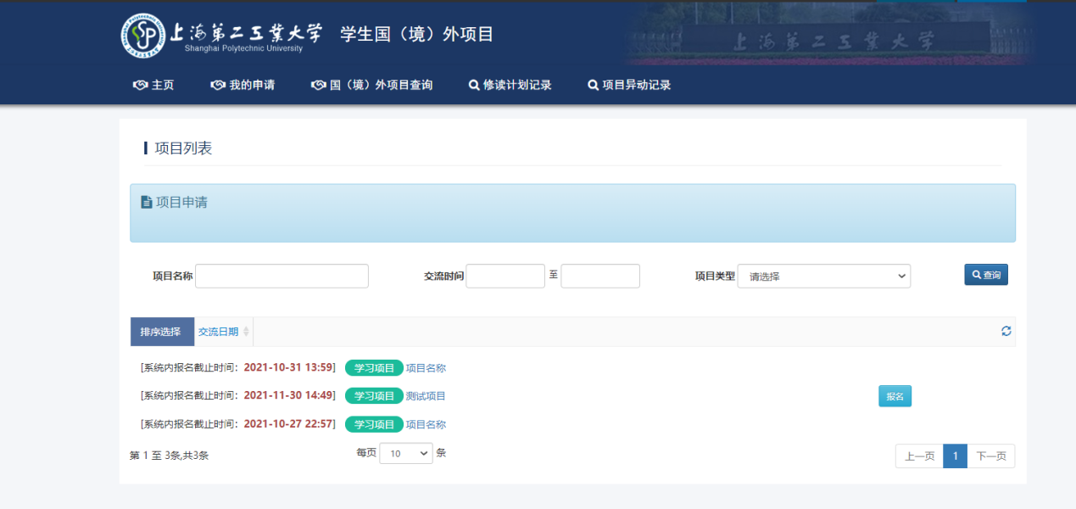

项目报名
符合项目报名条件：可报名学院，可报名专业。

点击项目名称：查看项目详情。


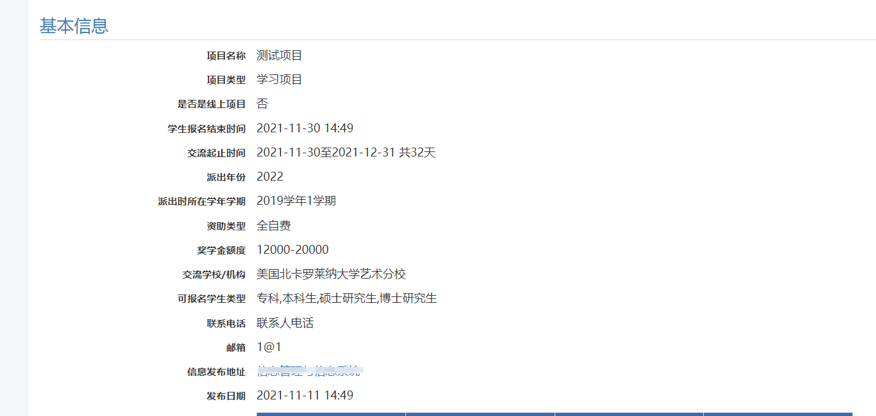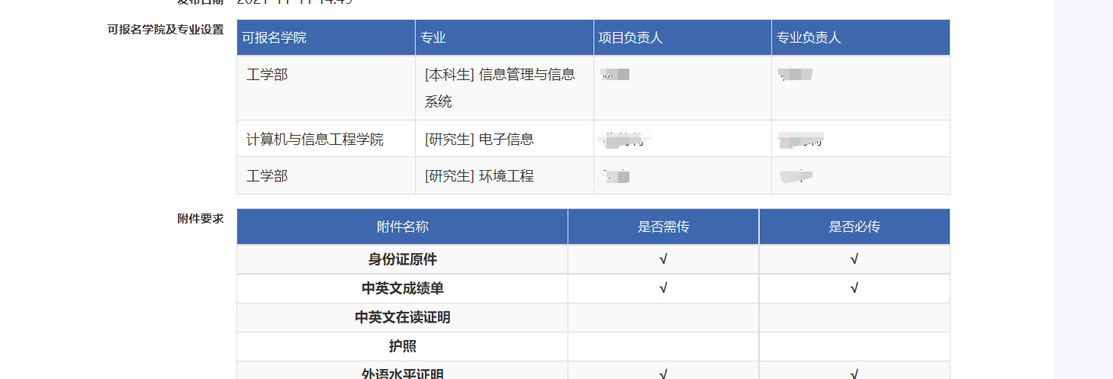

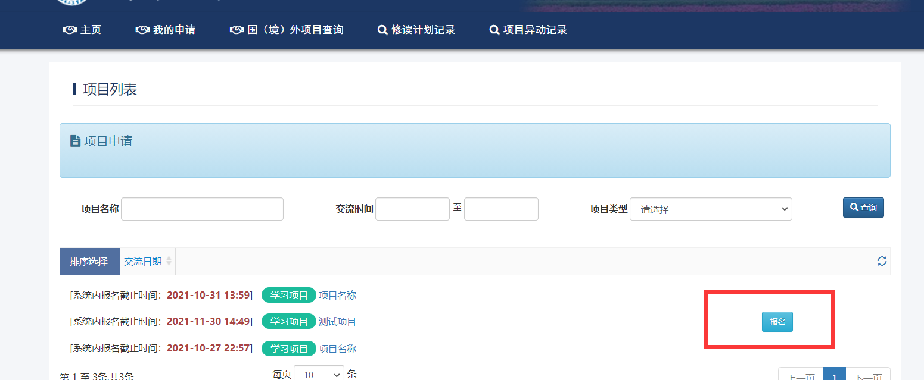
点击 “报名”进入个人报名信息编辑页面，按照实际情况，填写个人信息。
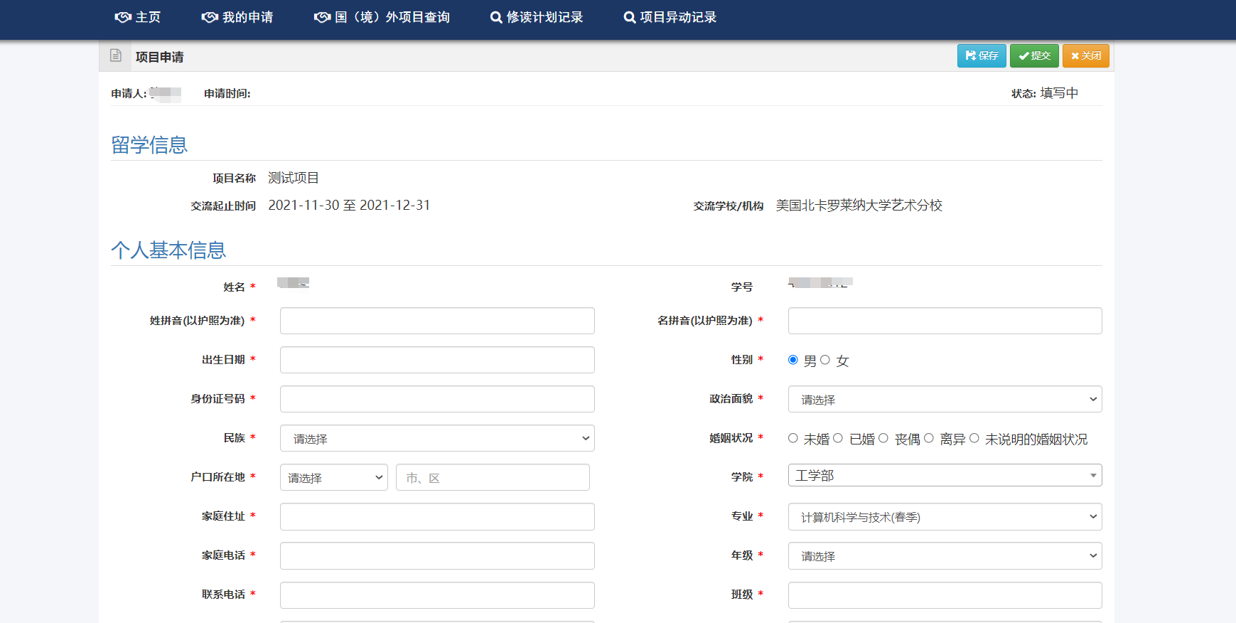
上传项目报名所需附件。
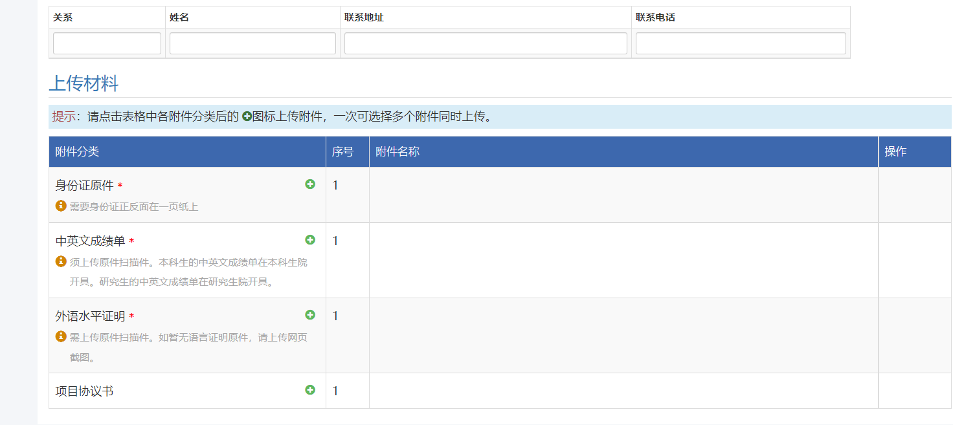
点击“保存”或“提交”提交之后开始报名审批环节。
查看报名记录
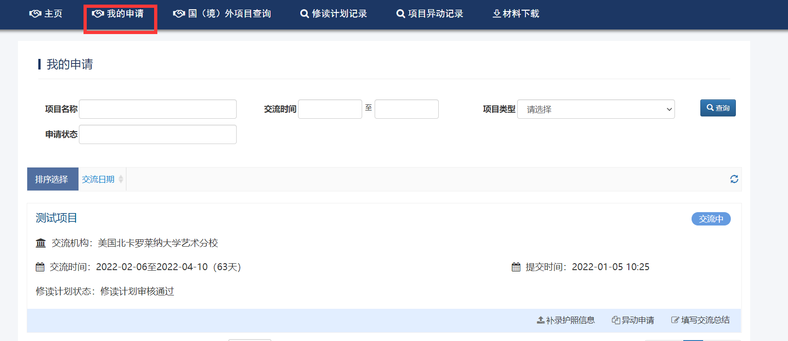
点击项目名称查看报名审批信息。
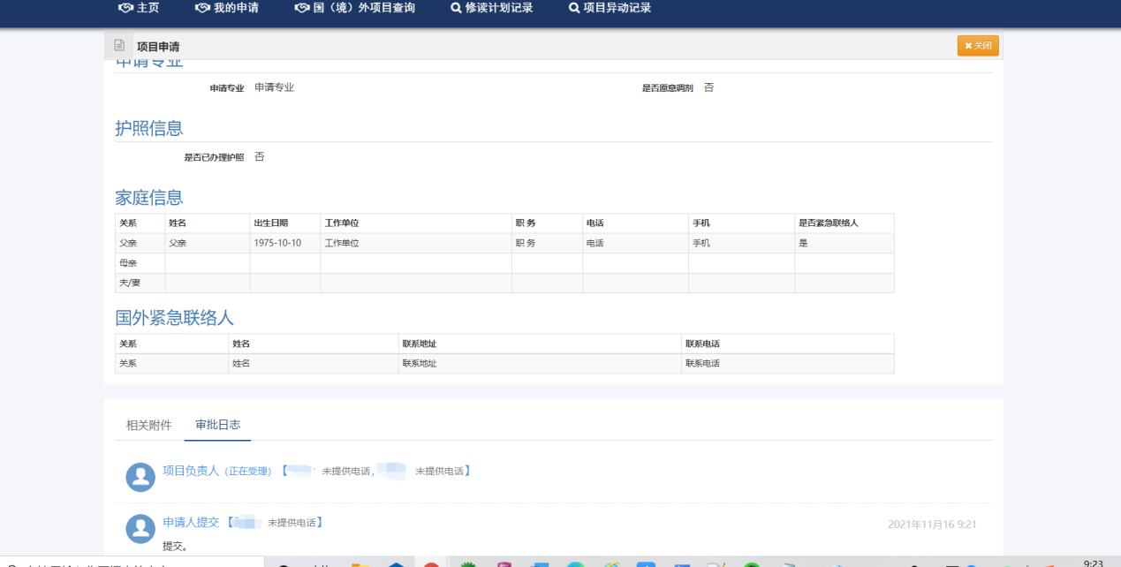

修读计划申请
报名通过提交“修读计划”
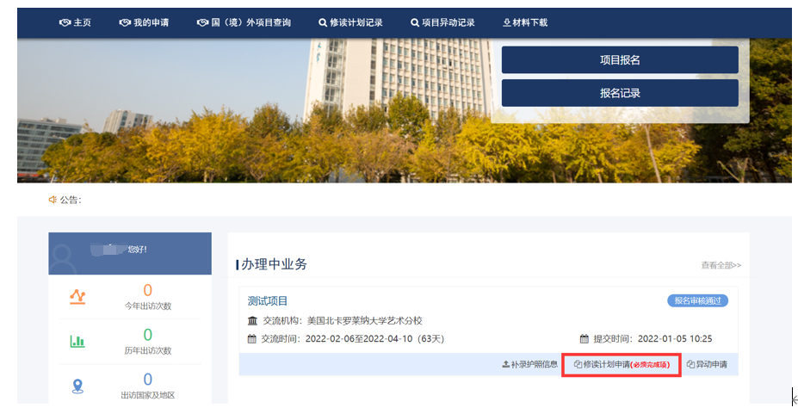
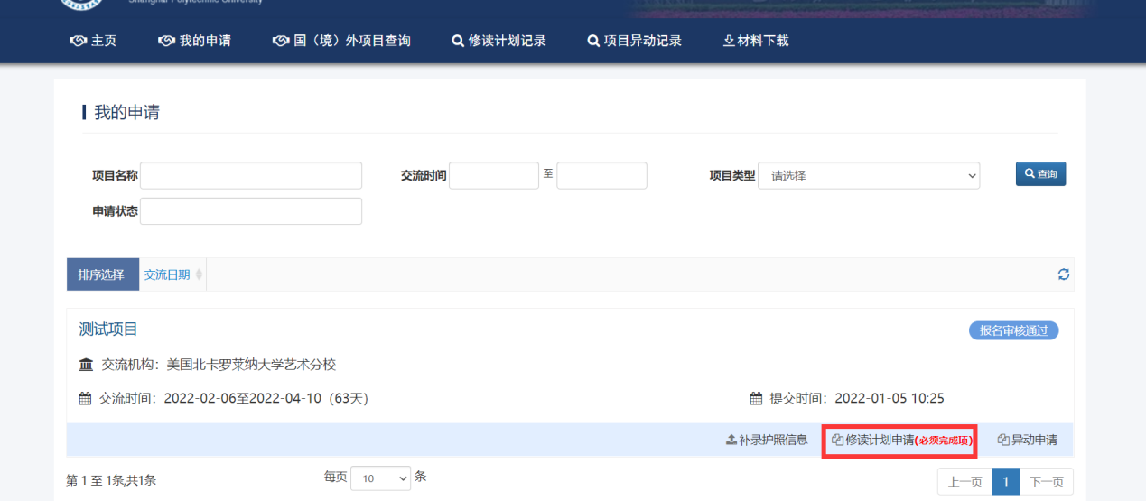

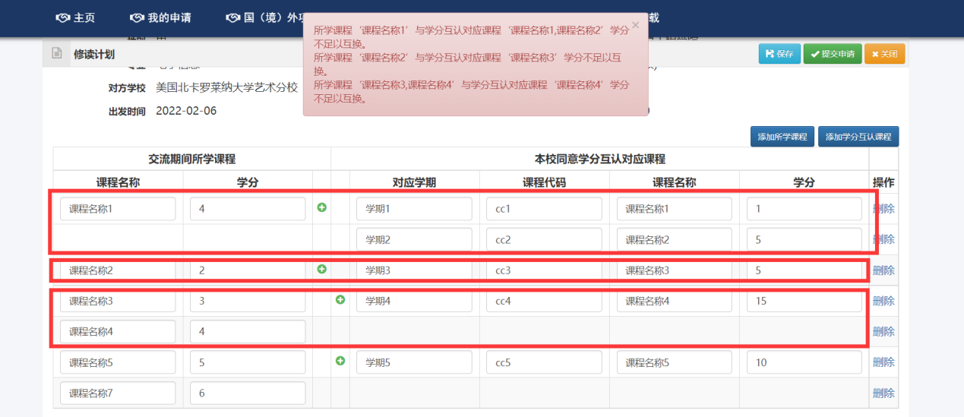
可互换学分课程：
一对一，一对多，多对一三种情况，要求交流期间所学课程学分不能低于互换学分课程学分。
修读计划填写完成之后提交审批即可。
查看修读计划审核详情。
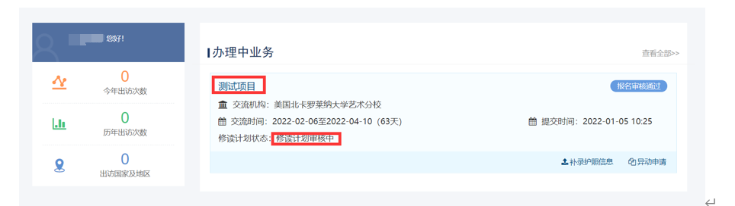
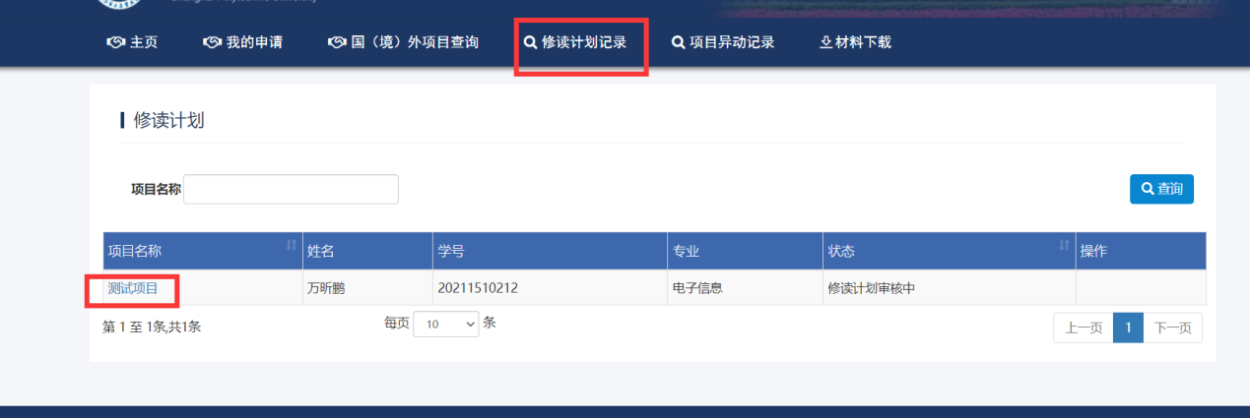
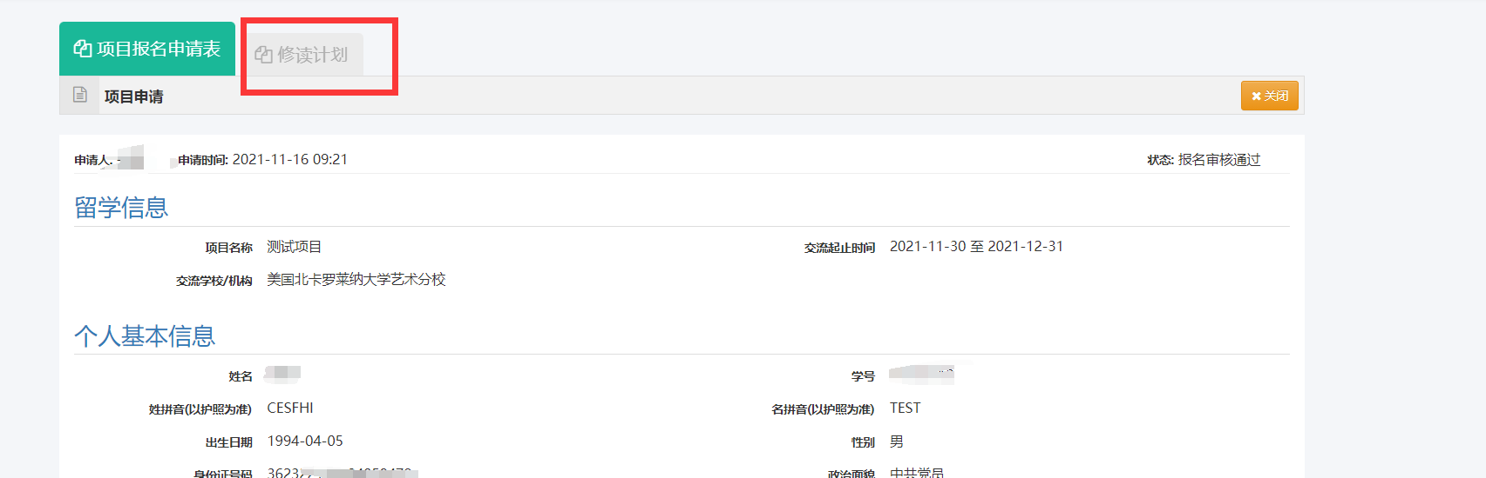
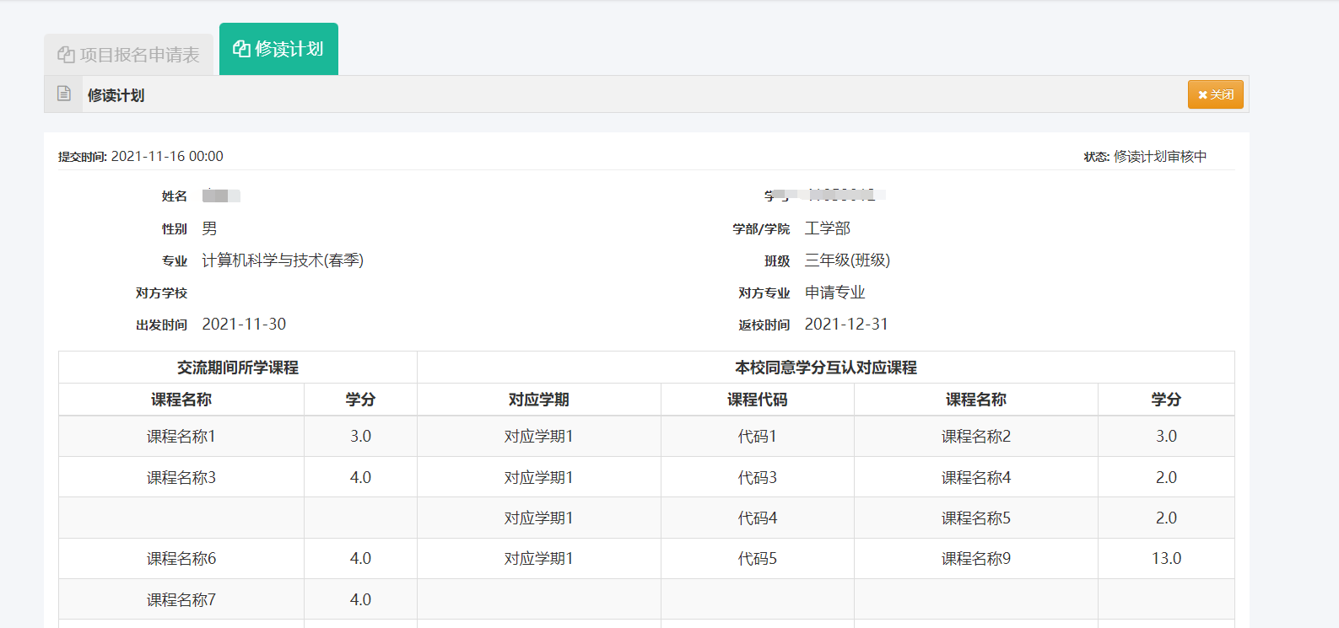
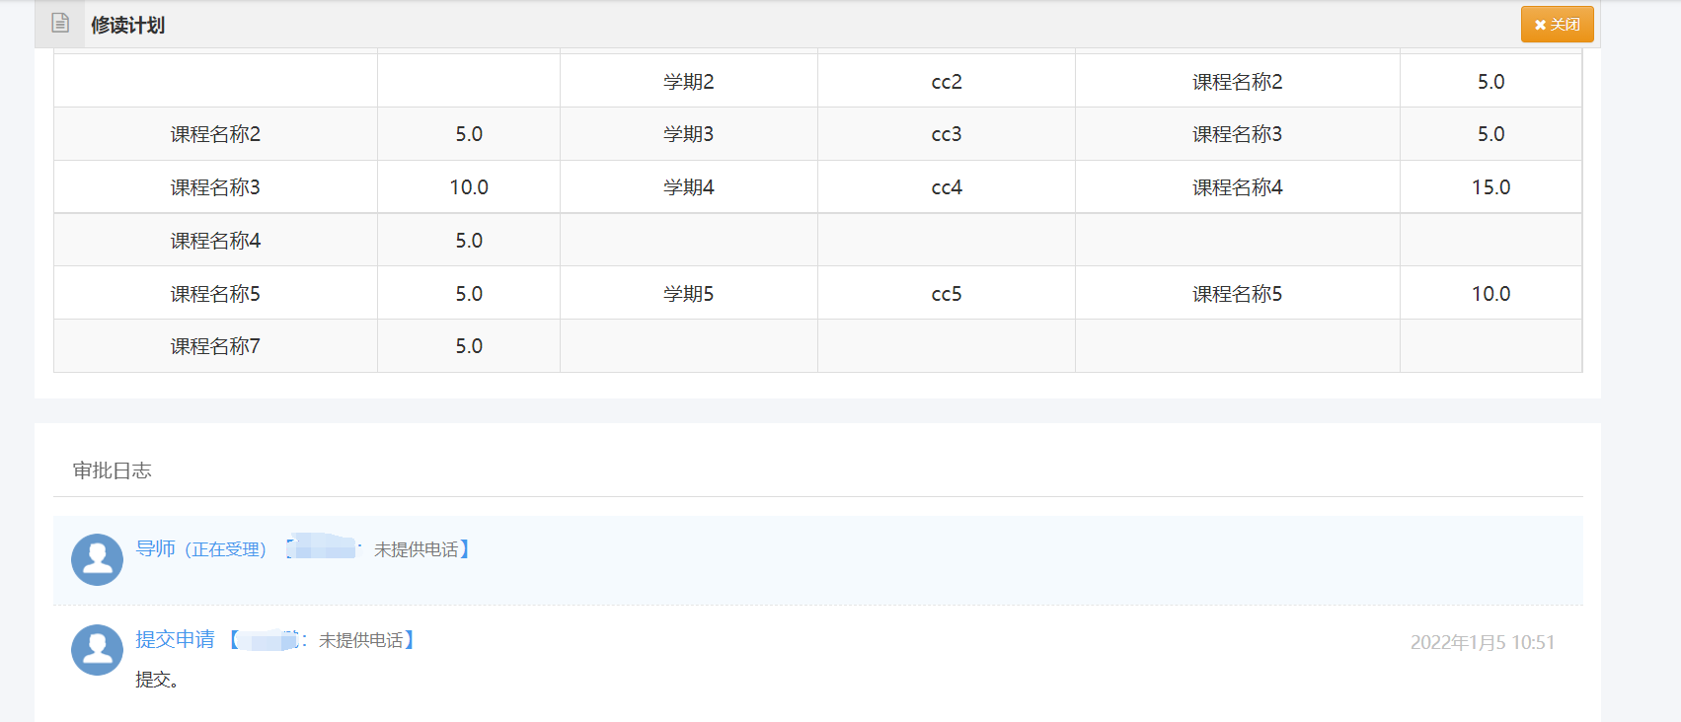

项目异动
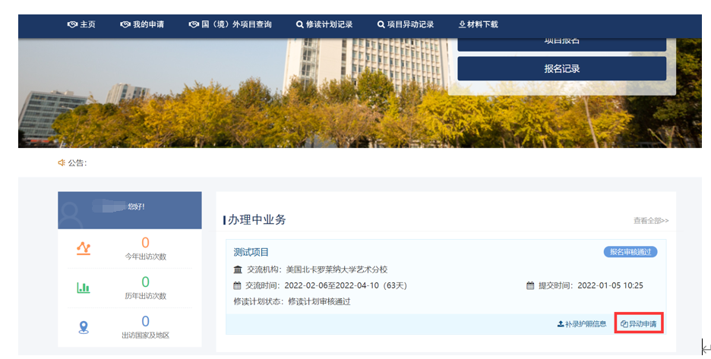
根据实际情况选择合适的异动类型。
填写好信息上传附件，添加即可。
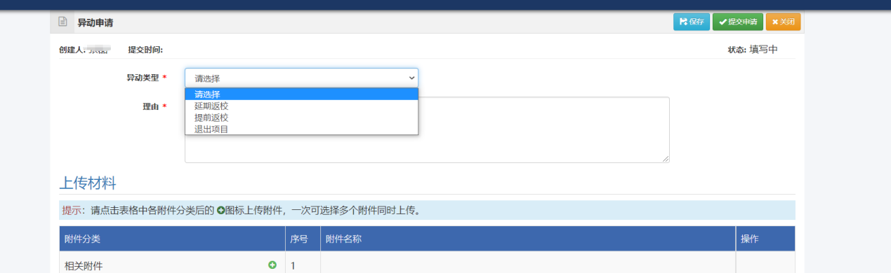
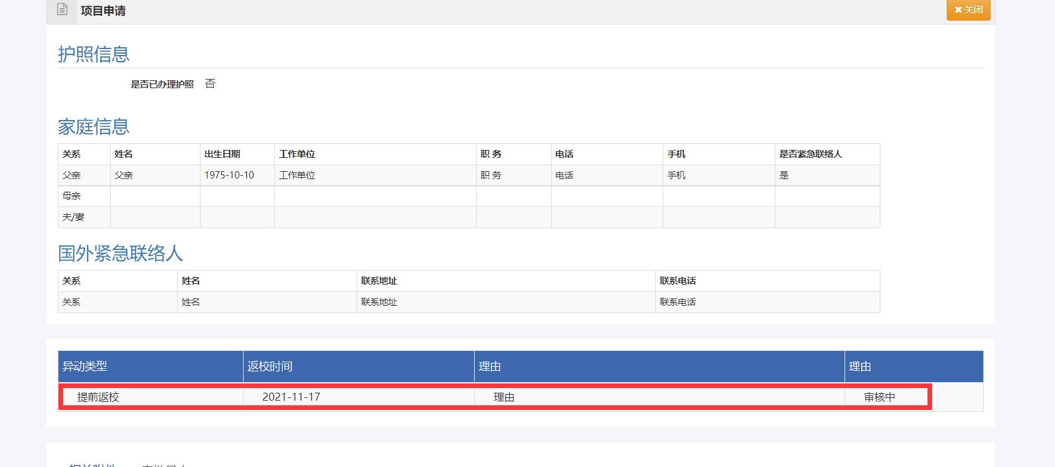
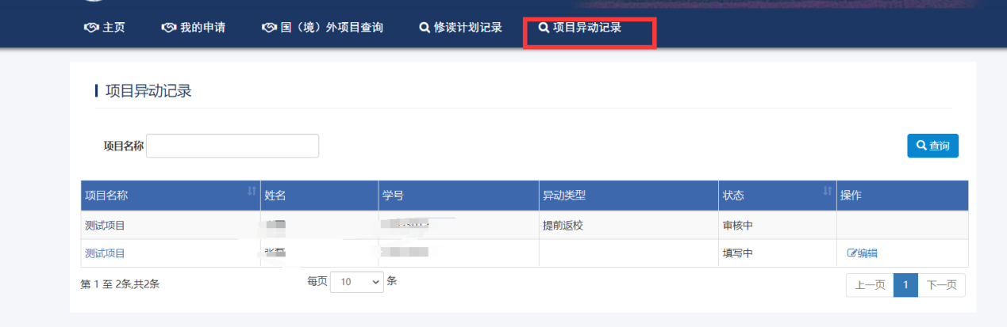
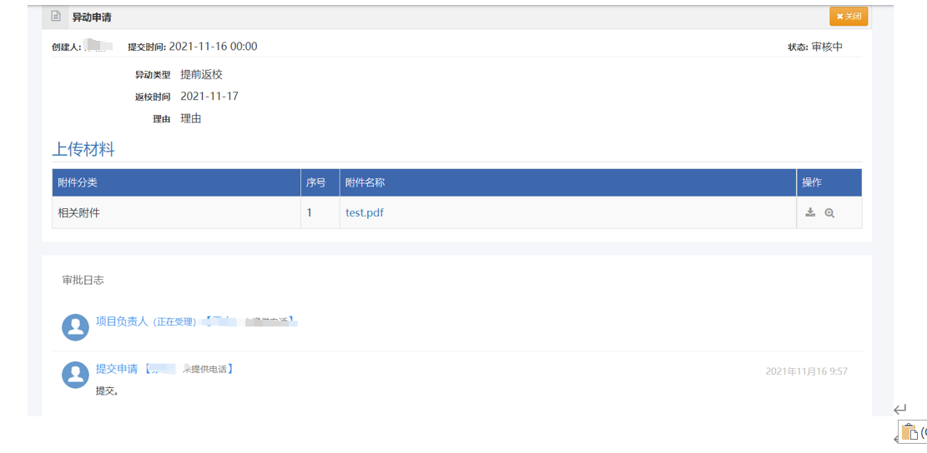

提交小结
交流时间1-30天按周提交，30天以上按月提交。
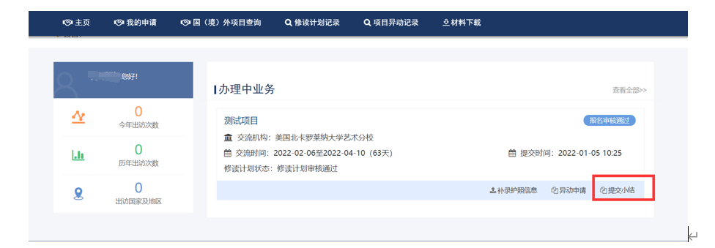
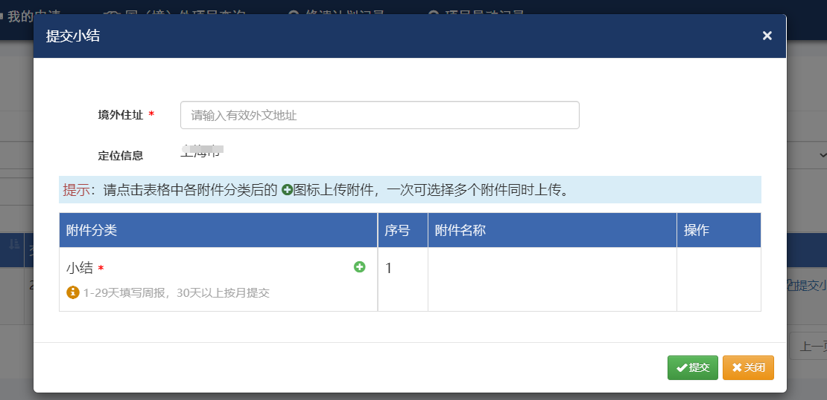

交流总结

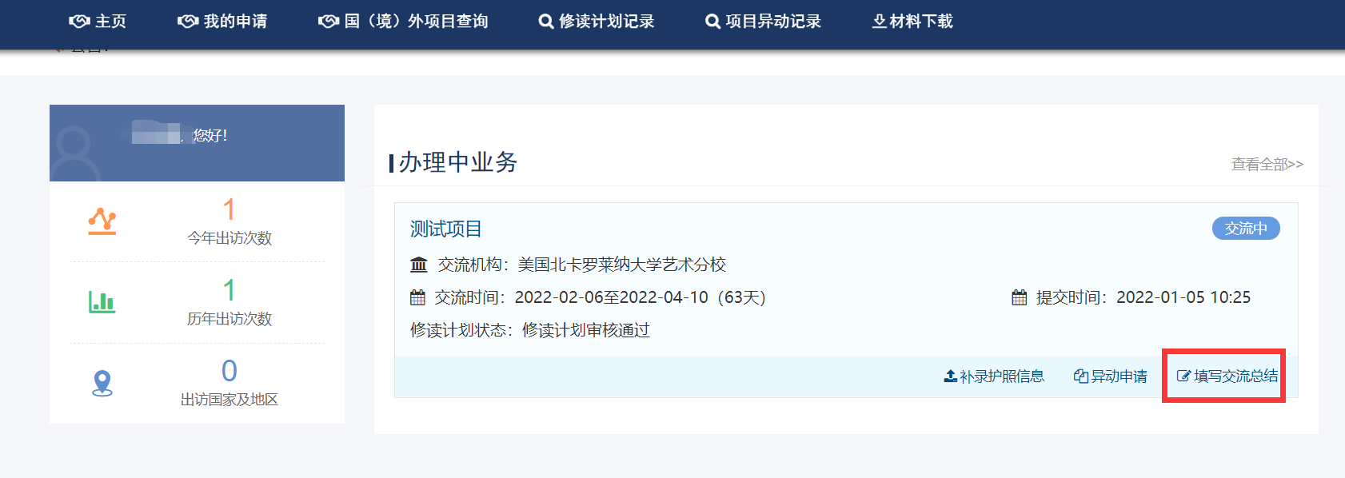
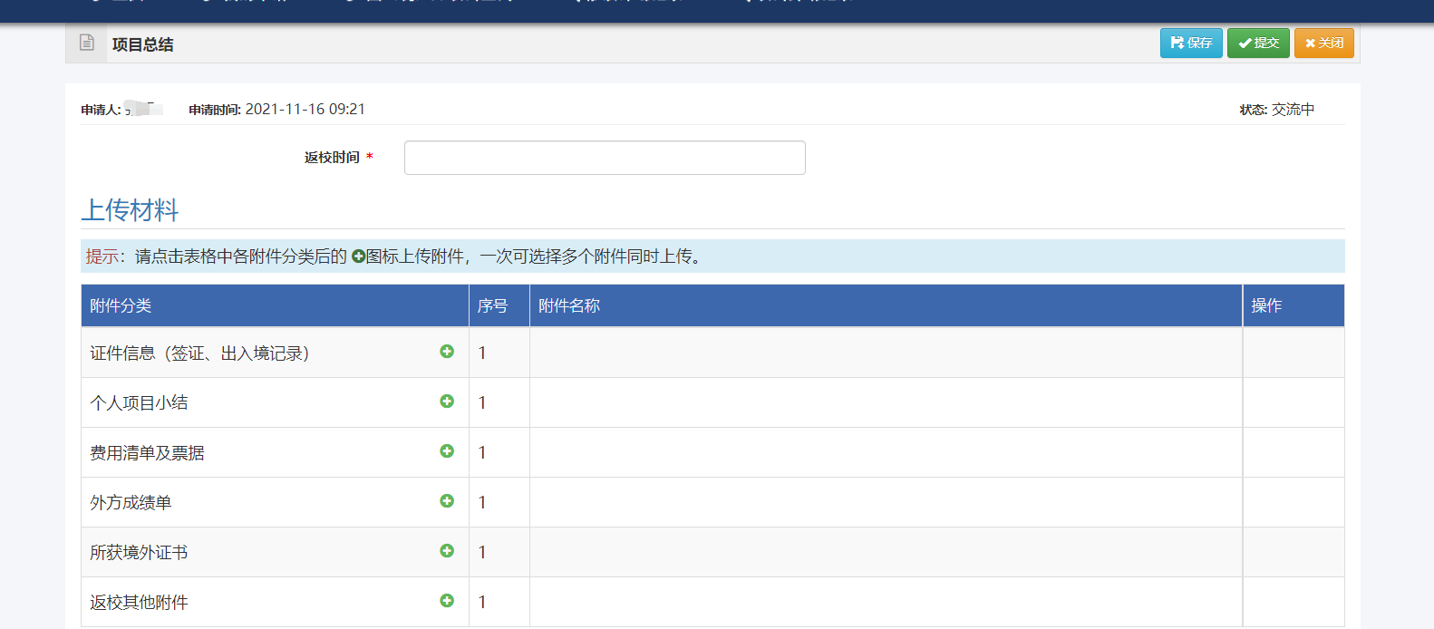

学分认定
交流结束，提交学分认定申请。
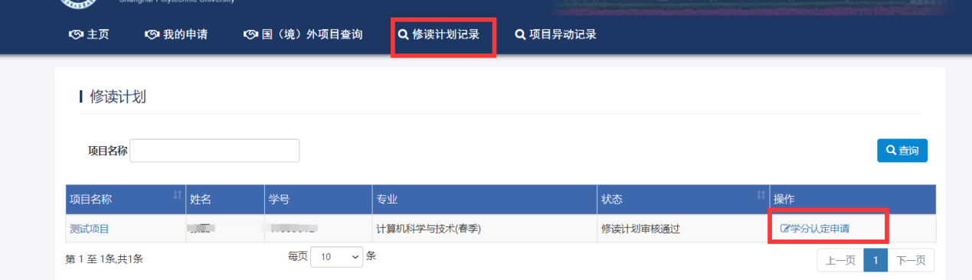
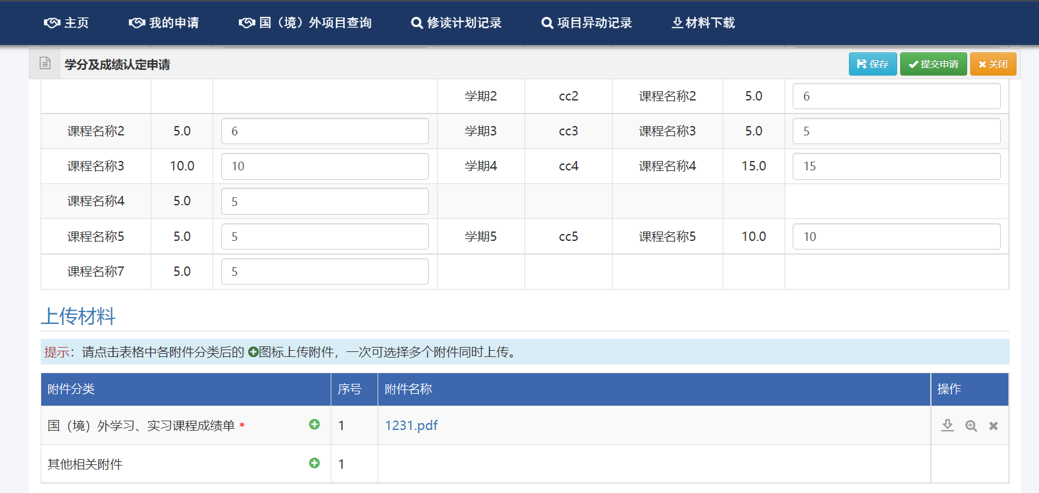
填写成绩，提交审批。
查看学分认定申请
